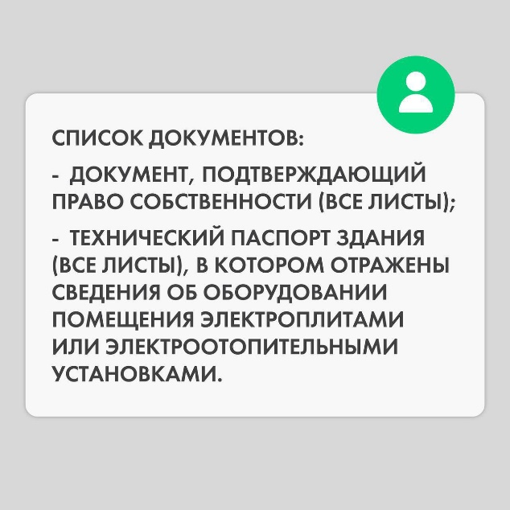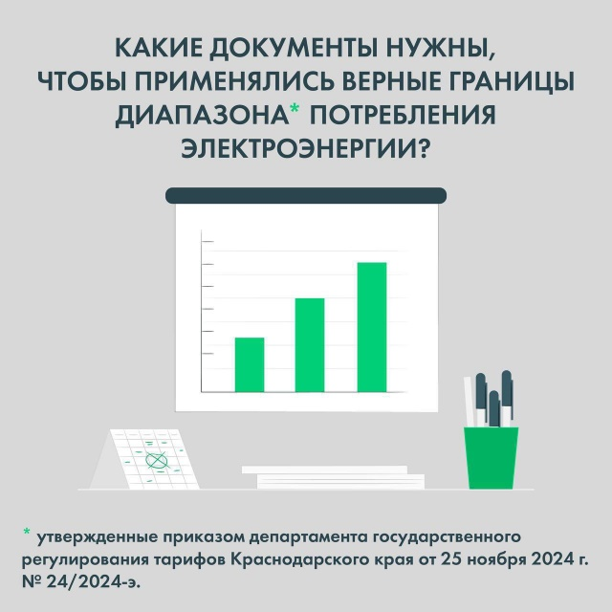

❗ Важная информация для потребителей, рекомендуем сохранить пост 📌

❗ Чтобы в отношении домов и квартир с электроплитами и электроотопительными установками применялись верные границы диапазона - предоставьте в #ТНСэнергоКубань подтверждающие документы (указаны выше) ☝

❗ Многодетным семьям:

- объемы потребления электроэнергии НЕ ограничены

- стоимость определяется по тарифам первого диапазона;

- предоставьте удостоверение многодетной семьи и документ, подтверждающий право собственности.

⚠ Документы нужно предоставить один раз, а экономить на счетах за свет можно ежемесячно!

🚀 Все подобные заявки мы сейчас отрабатываем в приоритетном порядке. Быстрее всего оставить обращение онлайн: <https://kuban.tns-e.ru/population/feedback/> .